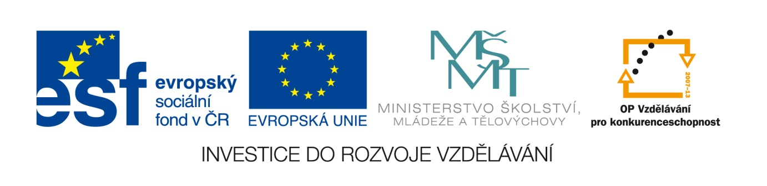

Č.j.: 27008/2009-41

Příloha č. 6
výzvy k předkládání žádostí o finanční podporu z OP VK
Oblast podpory 2.3 Lidské zdroje ve výzkumu a vývoji

Doložení kvality pracoviště a projektového týmu

Název subjektu:
Název operačního programu: Operační program Vzdělávání pro konkurenceschopnost
Číslo a název oblasti podpory: 2.3 Lidské zdroje ve výzkumu a vývoji

Tímto přikládám následující dokumenty, které tvoří přílohu projektové žádosti:

ČÁST A

- Informace o garantovi projektu (vědecký pracovník projektového týmu žadatele):
  - strukturovaný životopis;
  - přehled o doložitelné publikační činnosti a jiné tvůrčí činnosti (př.: patenty, aj.):
    - 10 nejlepších publikací/výsledků za posledních 8 let;
    - 5 citací/využití, kterých si garant nejvíce cení;
    - dopad veškeré realizované publikační činnosti a ostatní tvůrčí činnosti;
  - zkušenost z předních zahraničních výzkumných pracovišť;
  - zkušenosti s řízením/vedením týmů.
- Stručnou informaci o ostatních členech realizačního týmu (stručný strukturovaný životopis a stručnou informaci o hlavní publikační a jiné tvůrčí činnosti).
- Informace o vybavení pracoviště (popis potřebného vybavení pro realizaci projektu).

ČÁST B

- Popis plánu posílení mezinárodních vazeb – důvody a předpokládaný dopad.

- Popis pracoviště/pracovišť, se kterými se bude v rámci projektu spolupracovat:
  - informace o vědecké kvalitě pracoviště (vědecký garant na straně zahraničního pracoviště a jeho profesní životopis + stručná informace o ostatních vědcích a studentech, kteří budou do projektu zapojeni);
  - odůvodnění spolupráce a předpokládané přínosy včetně popisu dosavadní spolupráce a jejích výsledků.

Prohlašuji, že uvedené údaje jsou pravdivé a úplné a jsem si vědom/a právních následků nepravdivého prohlášení, včetně případné odpovědnosti.

V dne

Titul, jméno, příjmení statutárního zástupce, popř. razítko instituce

Část A je povinnou přílohou v případě realizace povinné klíčové aktivity A „Podpora vytváření kvalitních týmů výzkumu a vývoje a jejich dalšího rozvoje, zejména inicializačních pracovních pozic a startovacích pracovních pozic.“ i v případě realizace povinné aktivity B „Příprava zapojení jedinců i týmů do mezinárodních sítí a projektů v oblasti výzkumu a vývoje.“
Část B je žadatel povinen doložit v případě realizace povinné aktivity B „Příprava zapojení jedinců i týmů do mezinárodních sítí a projektů v oblasti výzkumu a vývoje.“

